ประกาศสถานีตำรวจภูธรโคกงาม
เรื่อง เจตนารมณ์ที่จะไม่รับของขวัญหรือของกำนัลทุกชนิดจากการปฏิบัติหน้าที่
(No Gift Policy)
---------------------------------------
สถานีตำรวจภูธรโคกงาม มีความมุ่งมั่นในการพัฒนาการดำเนินงานให้เป็นไปอย่างโปร่งใส ยึดถือประโยชน์ส่วนรวมมากกว่าประโยชน์ส่วนตัว ไม่มีผลประโยชน์ทับซ้อน สอดคล้องตามแผนการปฏิรูปประเทศด้านการป้องกันและปราบปรามการทุจริตและประพฤติมิชอบ (ฉบับปรับปรุง) ซึ่งมีวัตถุประสงค์ให้หน่วยงาน มีการปฏิบัติงานด้วยความโปร่งใส ไร้ผลประโยชน์ เจ้าหน้าที่ของรัฐทุกคนไม่รับของขวัญของกำนัลทุกชนิดจาก
การปฏิบัติหน้าที่ (No Gift Policy)
ดังนั้น จึงขอประกาศเจตนารมณ์ของ ผู้กำกับการสถานีตำรวจภูธรโคกงาม และข้าราชการตำรวจทุกนาย จะไม่รับของขวัญหรือของกำนัลทุกชนิดจากการปฏิบัติหน้าที่ (No Gift Policy) ร่วมกันสร้างวัฒนธรรมองค์กรและค่านิยมสุจริตในการปฏิบัติงาน ไม่ยอมรับระบบอุปถัมภ์ หลีกเลี่ยงการกระทำอันอาจมีผลต่อดุลยพินิจหรือการตัดสินใจในการปฏิบัติหน้าที่ซึ่งนำไปสู่การเลือกปฏิบัติ ป้องกันการปฏิบัติหน้าที่อย่างไม่เป็นธรรมและไม่ให้เกิดผลประโยชน์ทับซ้อน พร้อมทั้งสร้างความเชื่อมั่นต่อประชาชนในการปฏิบัติหน้าที่อย่างมีธรรมาภิบาล
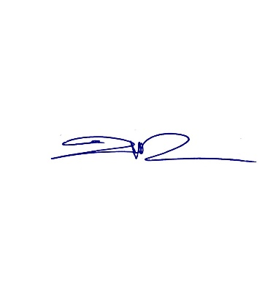
จึงประกาศให้ทราบและถือปฏิบัติอย่างเคร่งครัดโดยทั่วกัน
ประกาศ ณ วันที่ 7 กุมภาพันธ์ พ.ศ. ๒๕๖๗

พันตำรวจเอก
(ชัชวาลย์ รอดคำวงศ์)
ผู้กำกับการสถานีตำรวจภูธรโคกงาม

Announcement of Loei Provincial Police
Subject : Intention to not accept any kind of gifts from performing duties
(No Gift Policy)
---------------------------------------
Loei Provincial Police is determined to develop transparent operations, adheres
to common interest more than personal interests and without conflict of interest in accordance with the National Reform Plans on Prevention and Suppression of Corruption and Malfeasance (Revised Edition), which aims for agencies to operate with transparency, without conflict of interest. All government officials shall not accept any kind of gifts from performing duties. (No Gift Policy)
Therefore, we would like to announce the intention of the Commander of Loei Provincial Police and all police officers to not accept any kind of gifts while performing duties (No Gift Policy). We will together establish organizational culture and integrity value at work, not accepting the patronage system, avoiding actions that may affect discretion or decision-making during performing duties that would lead to discrimination. Also, we cooperatively prevent the unfair performance of duties and conflict of interest along with building public trust by performing our duties with good governance.
It is hereby announced and to strictly adhered to all.
This announcement is hereby issued on February 1st , 2024

Police Major General
(Pongpipat Siripornwiwat)
Commander of Loei Provincial Police

